ณสิต ผลัญชัย 65010273

วิวัตร เตชะโกศล 65011001

Lab6

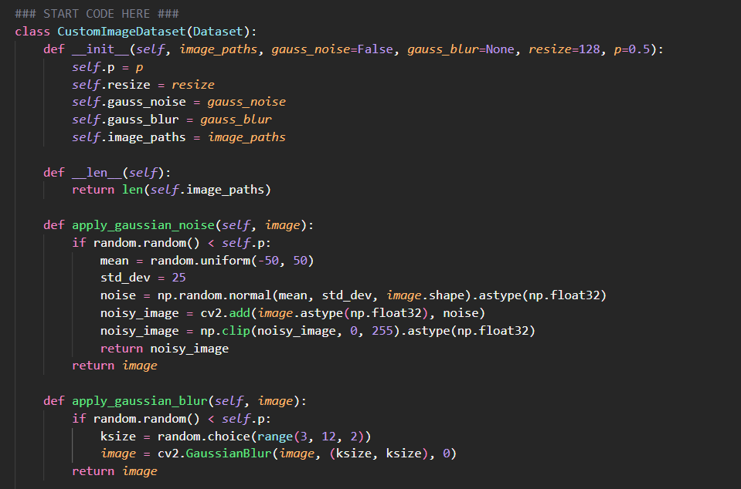

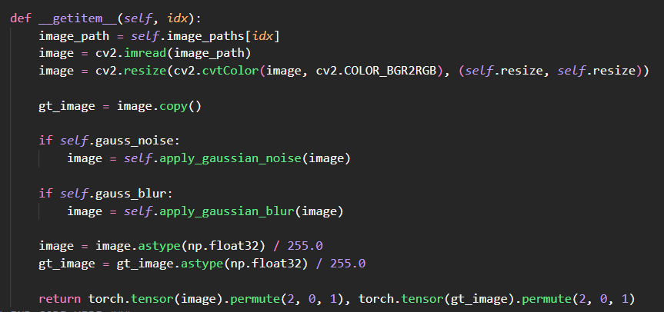

สร้าง class CustomImageDataset() ที่จะทำหน้าที่ดึงภาพมา transform อย่าง gaussian noise และ gaussian blur รวมถึง resize ภาพ ก่อนจะ normalize และเปลี่ยนเป็น tensor โดยจะ return image คือภาพที่ถูก transform และ gt_image คือภาพที่ไม่ถูก transform

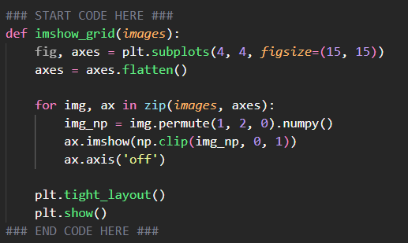

Imshow_grid() ใช้ในการแสดงผลรูปภาพโดยตั้งให้แสดง 4 columns 4 rows

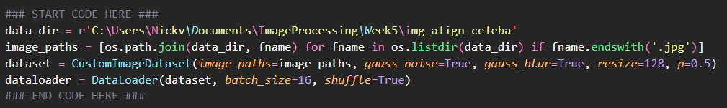

ทำการเรียกใช้ CustomImageDataset() เพื่อ transform ภาพ ก่อนจะโหลดภาพและแบ่ง batch เป็น batch ละ 16 ภาพ

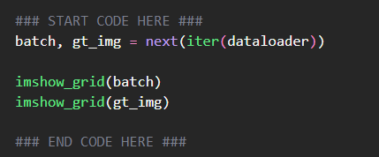

ทำการแสดงผลภาพที่ถูก apply gaussian noise & gaussian blur และ gt_image ที่ไม่ถูก apply

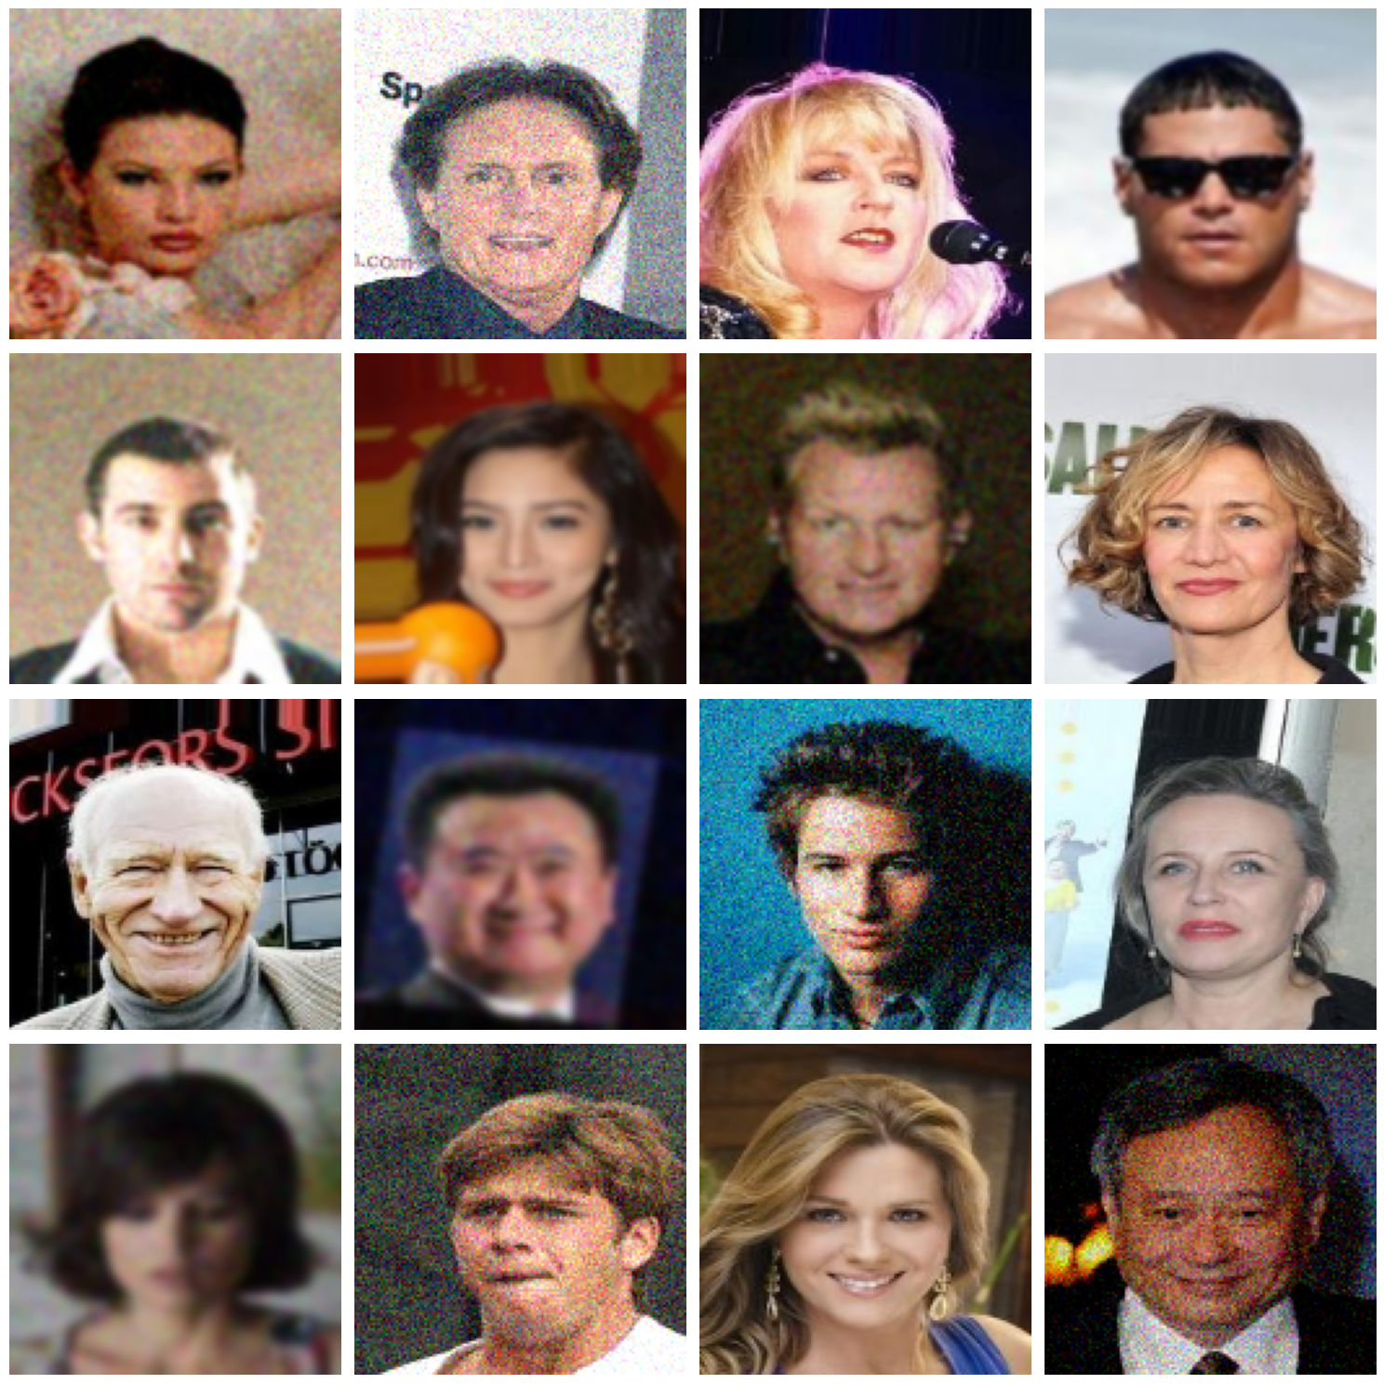

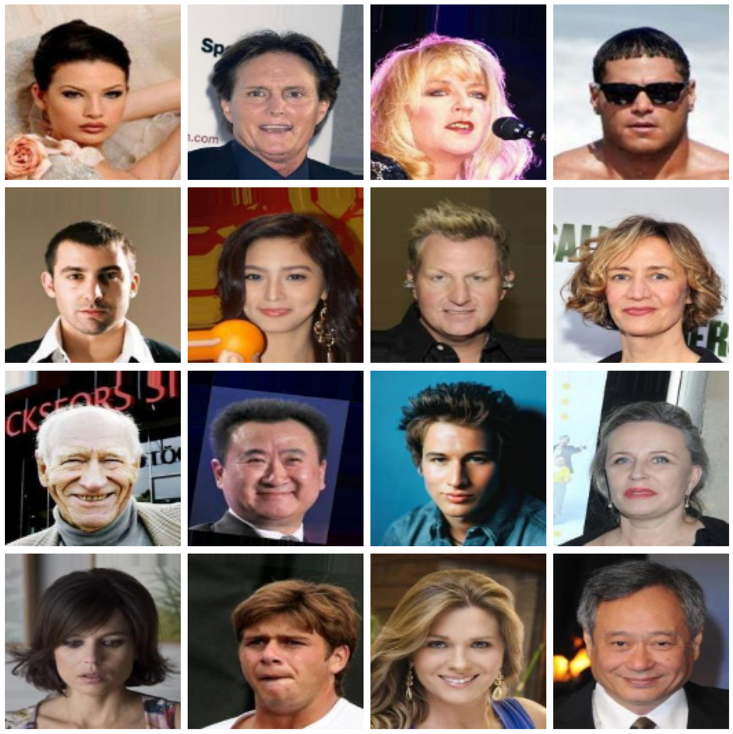

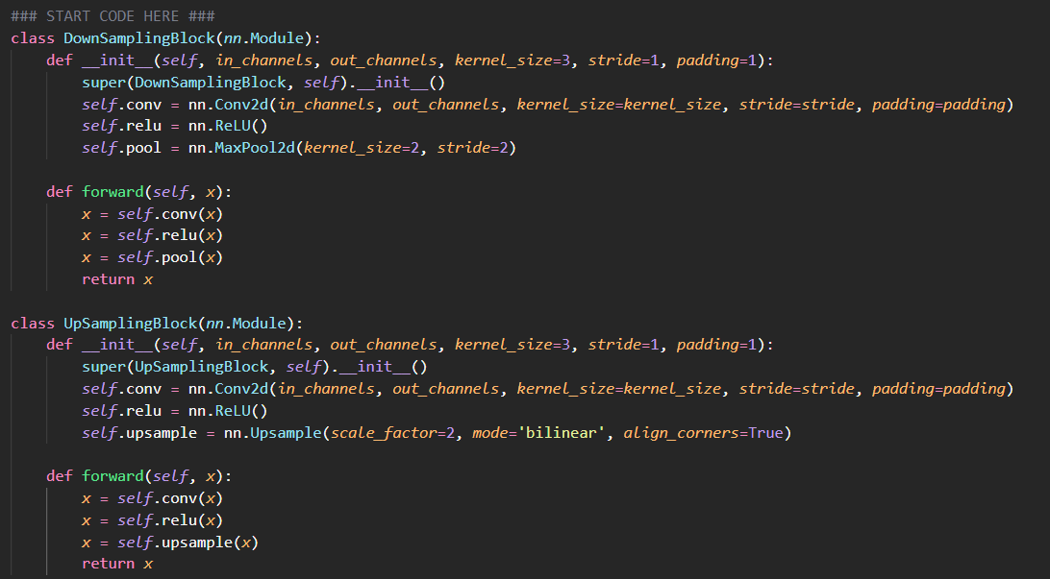

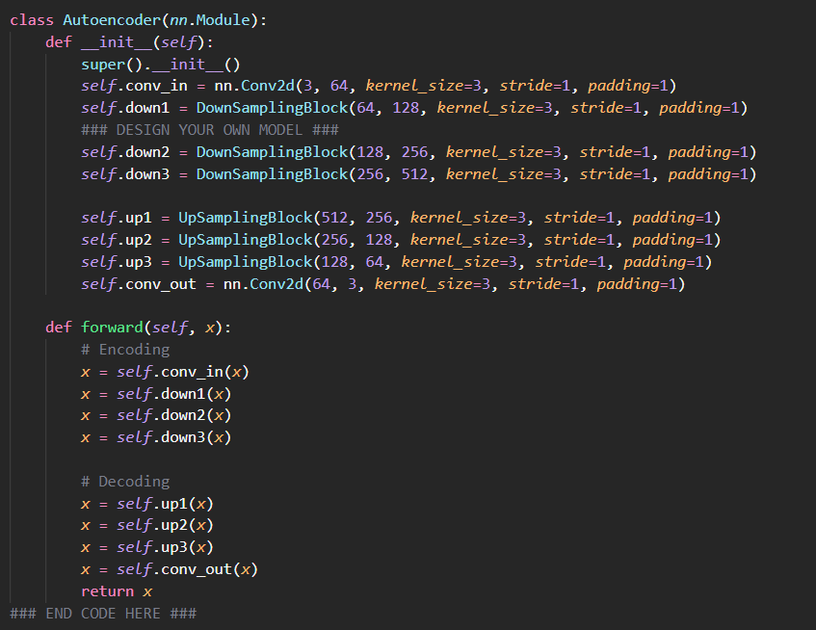

ใช้ model Autoencoder จาก Lab5_2 Architect [64, 128, 256, 512]

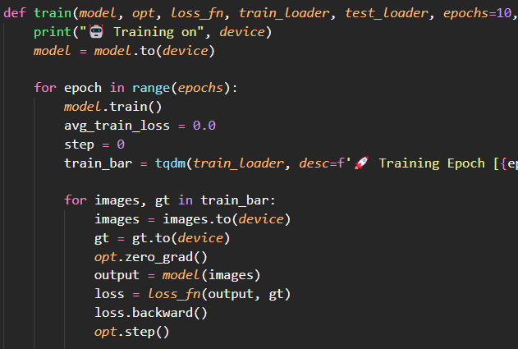

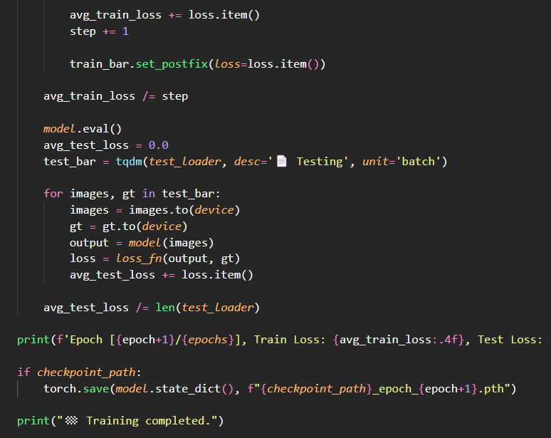

ใช้ function train() จาก Lab5_2

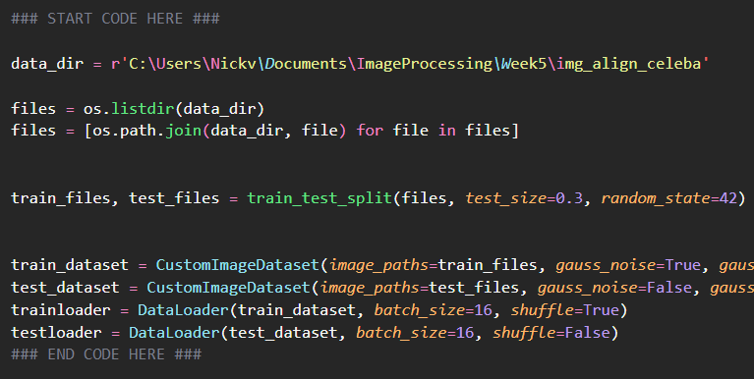

ทำการโหลดภาพโดยแบ่งสัดส่วน train : test เป็น 70 : 30 transform train dataset ด้วยการ apply gaussian noise & gaussian blur บางภาพ

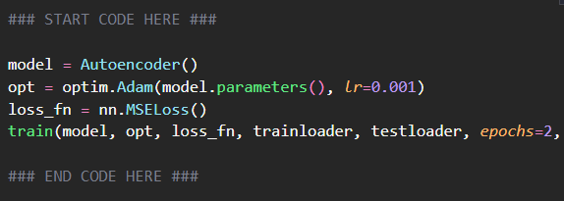

ทดลอง train 2 epoch

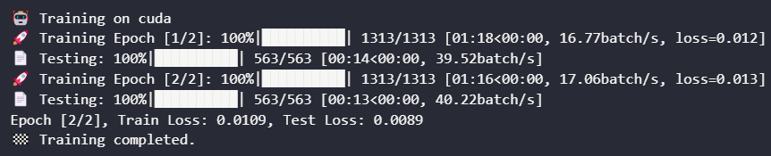

Hyperparameter Random Search with Raytune

คือการหา parameter ที่ดีที่สุดในการ train ด้วยการ grid search

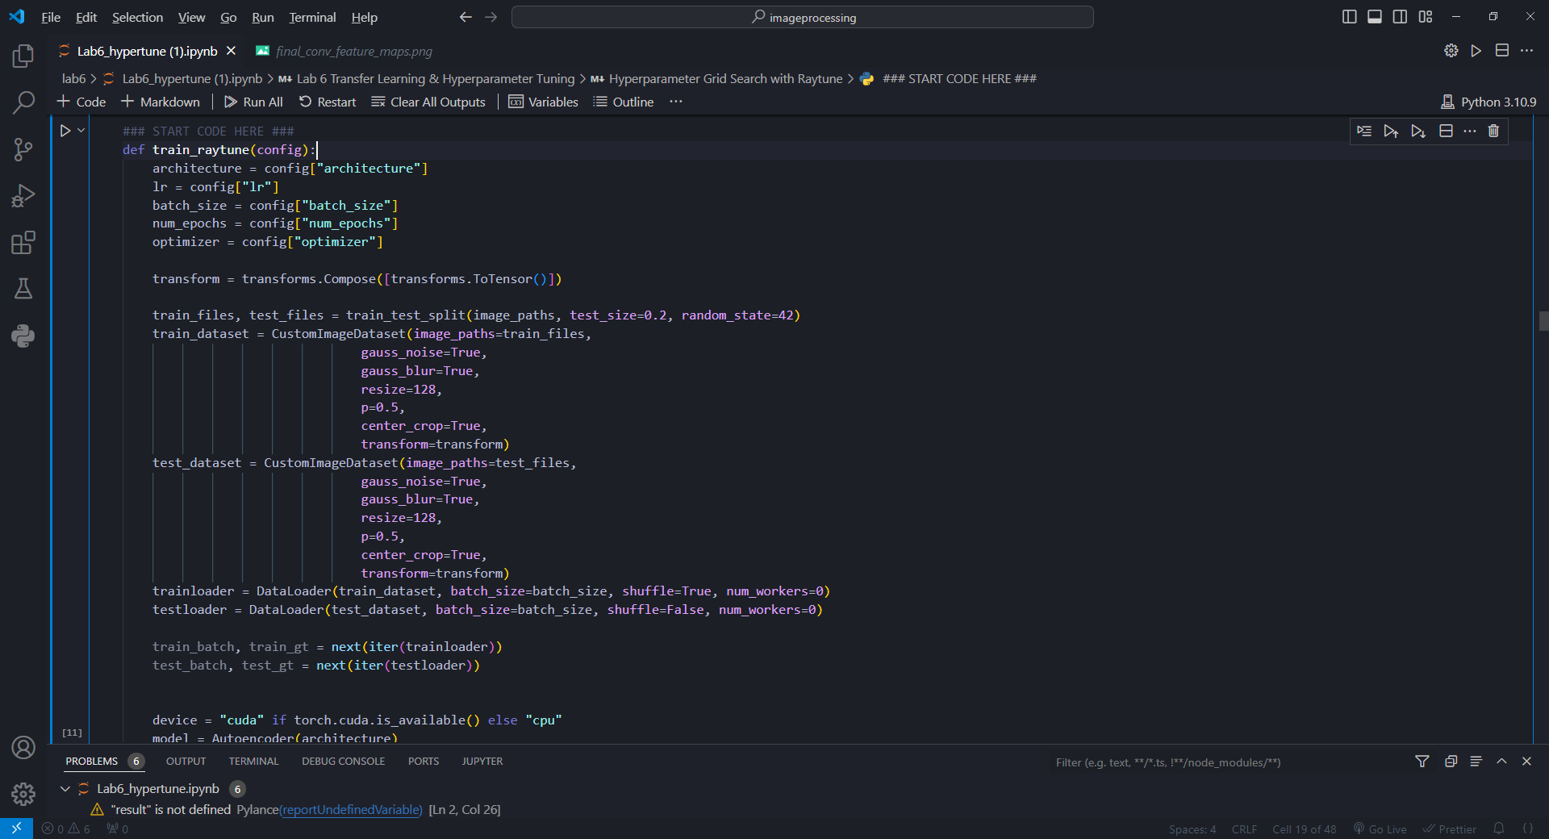

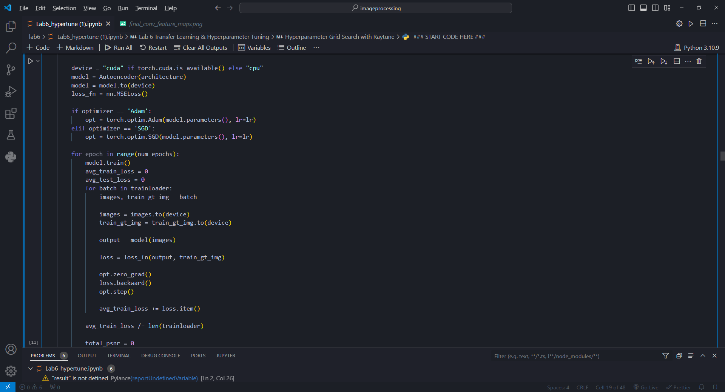

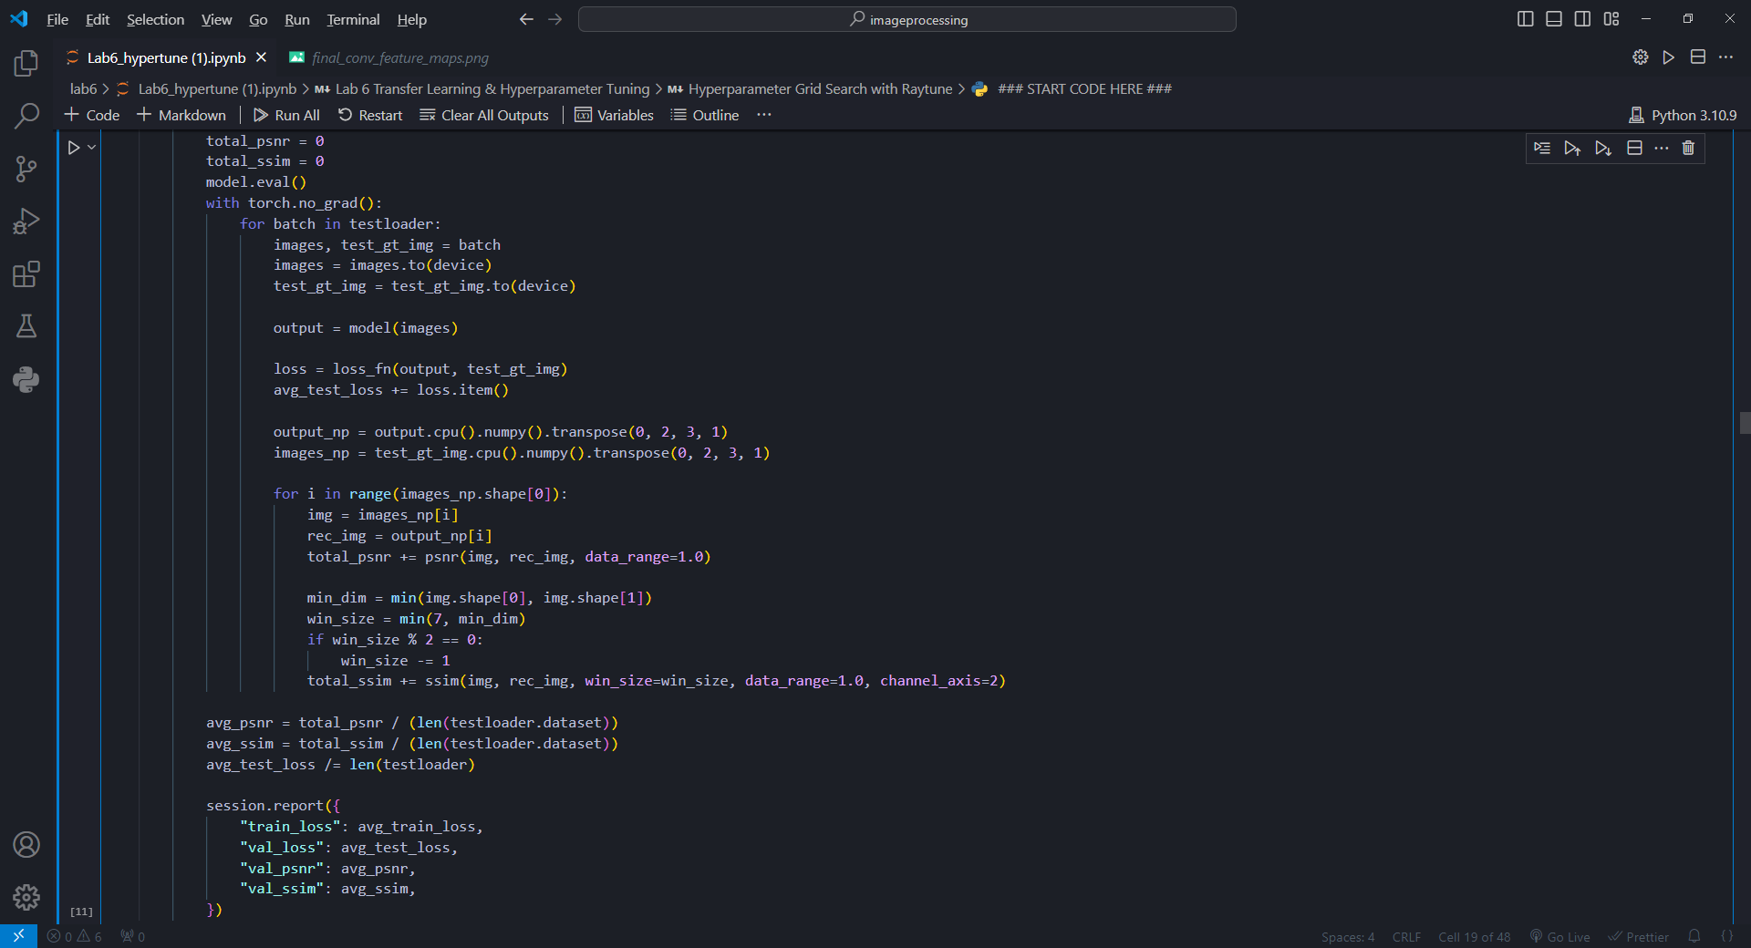

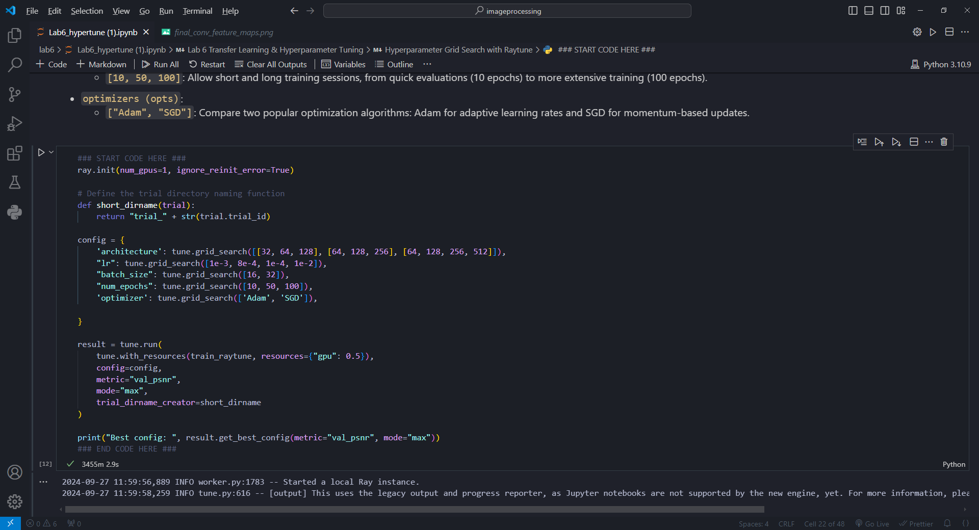

โดยสามารถปรับ layer, lr, batch_size, num_epochs, optimizer โดยจะมีtrial ทั้งหมด 144 trials เพราะว่าใช้ทั้งหมด architecture 3 แบบ : [32, 64, 128], [64, 128, 256], [64, 128, 256, 512] , lr ทั้งหมด 4 แบบ : [1e-3, 8e-4, 1e-4, 1e-2], batch_size ทั้งหมด 2 size: [16, 32], nums_epochs ทั้งหมด 3 แบบ : [10, 50, 100], optimizer 2 แบบ : [‘Adam’, ‘SDG’] แล้วจะได้best config ออกมา

Trial Status

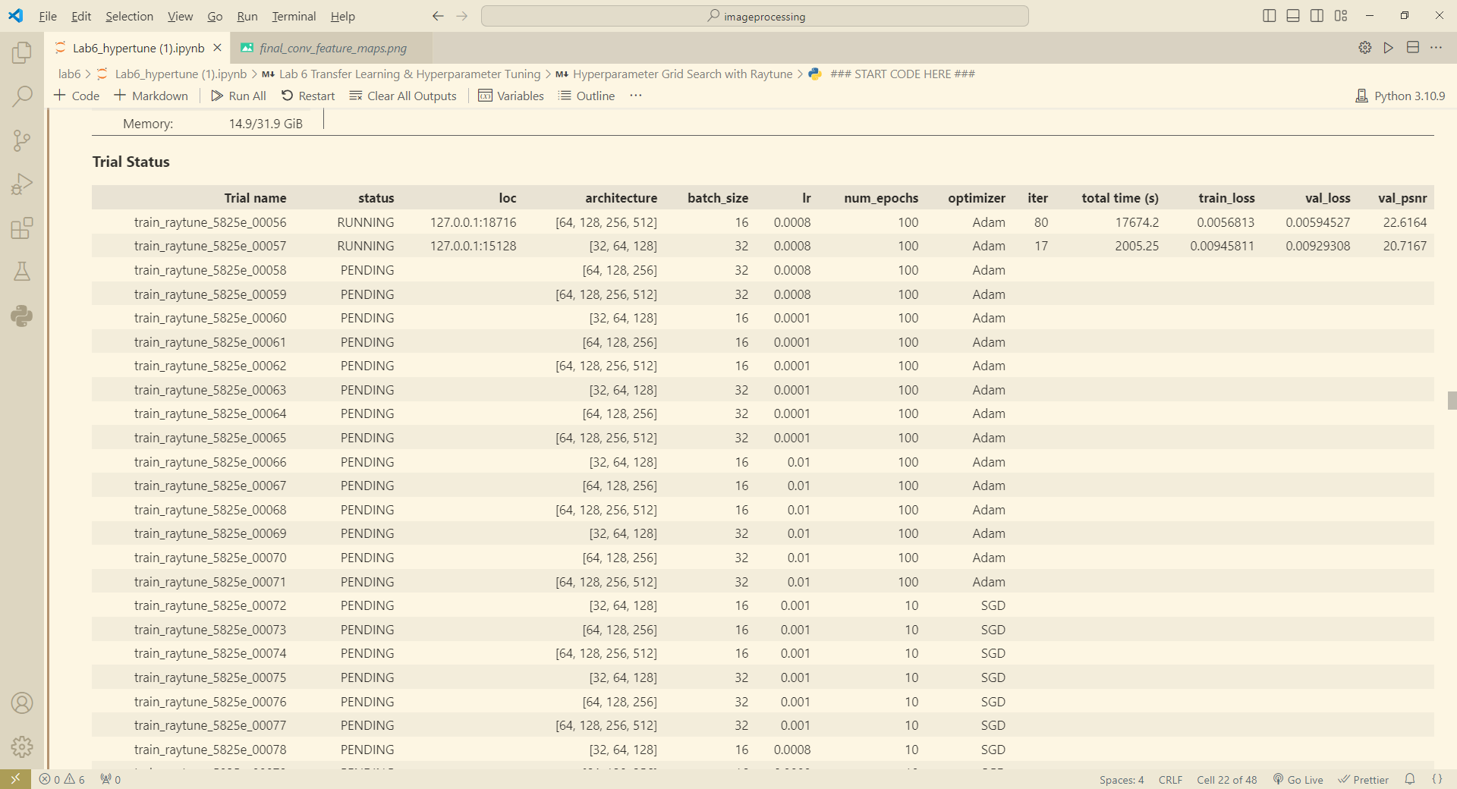

Trial Progress

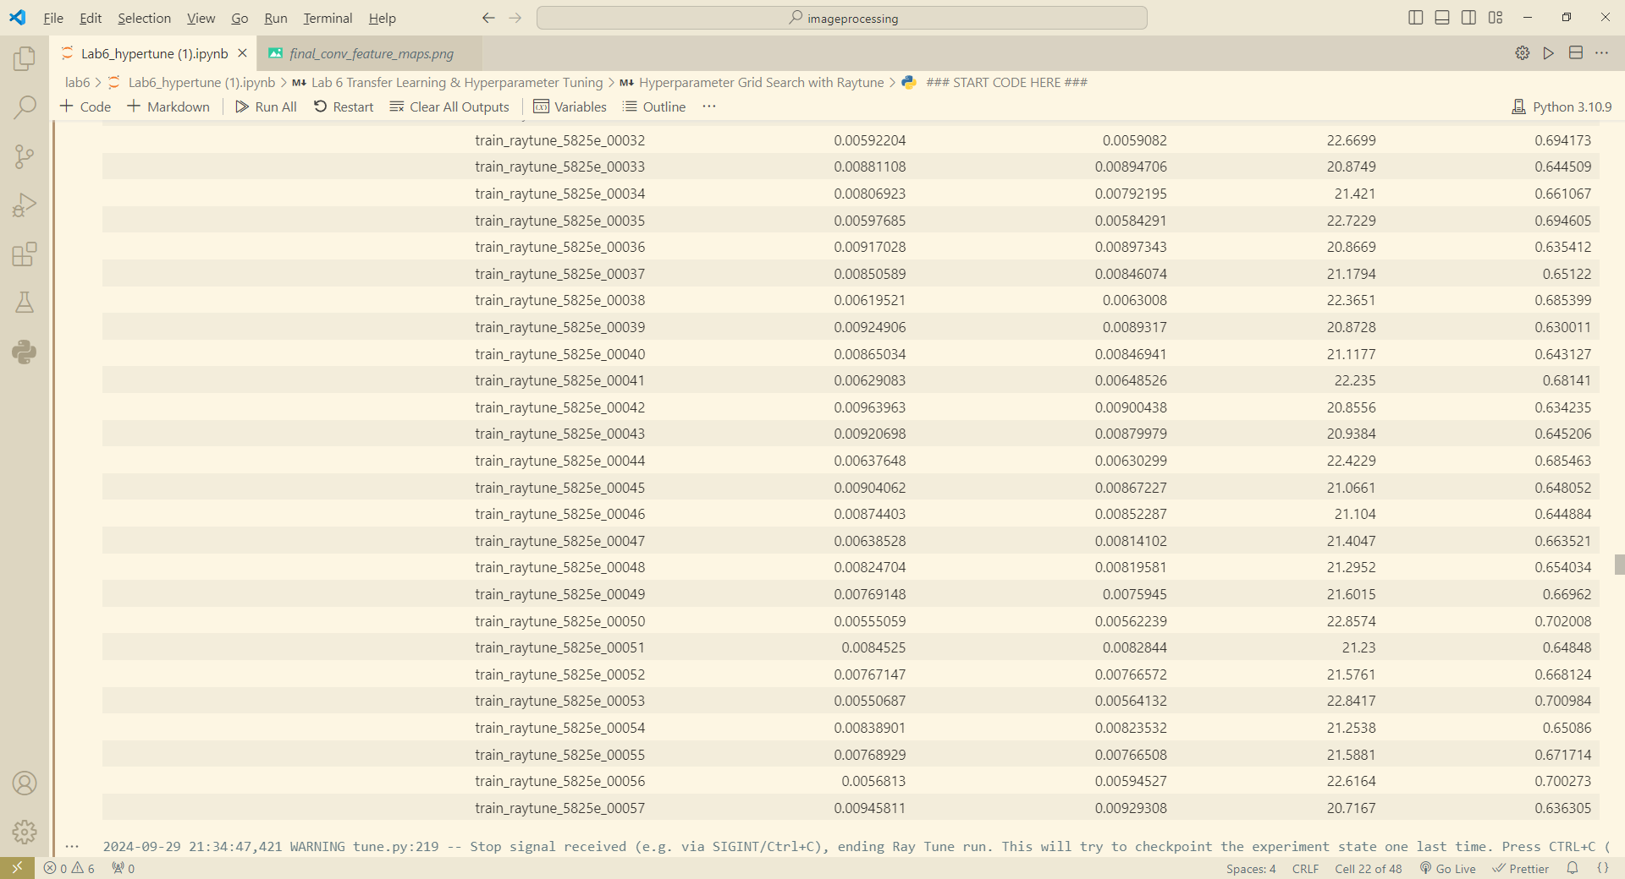

Best Config

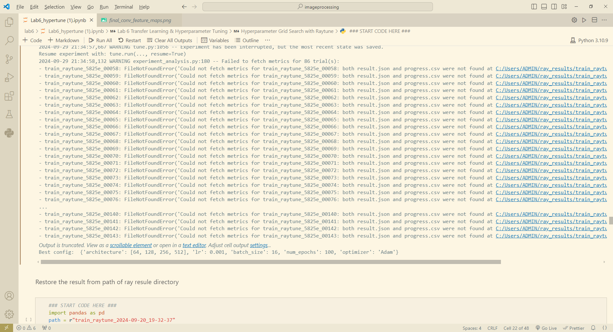

เนื่องจากเวลาที่จำกัดจึงไม่สามารถ trial raytune จนครบ 144 trials ได้ ดังนั้นผมจึงจะใช้ best config ที่ดีที่สุดที่ผม trial ไปแล้ว ดังนั้น best config ที่จะใช้คือ

architecture : [64, 128, 256, 512], lr : 0.001, batch_size : 16, num_epochs : 100, optimizer : ‘Adam’

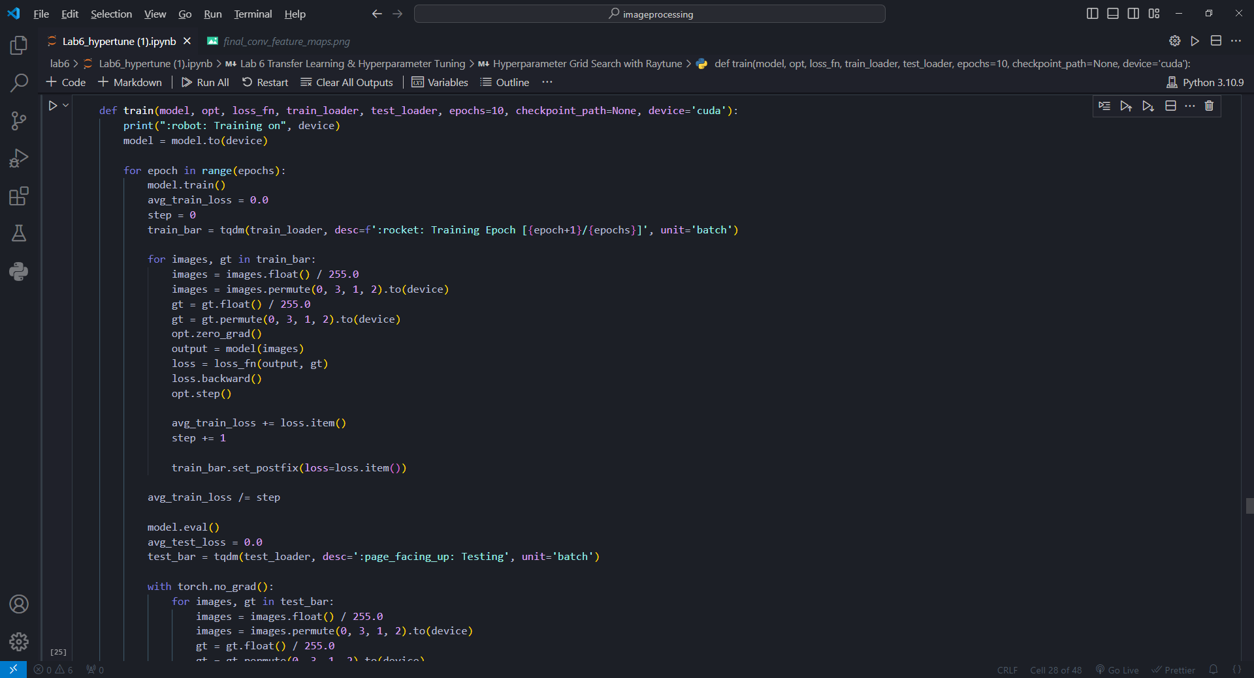

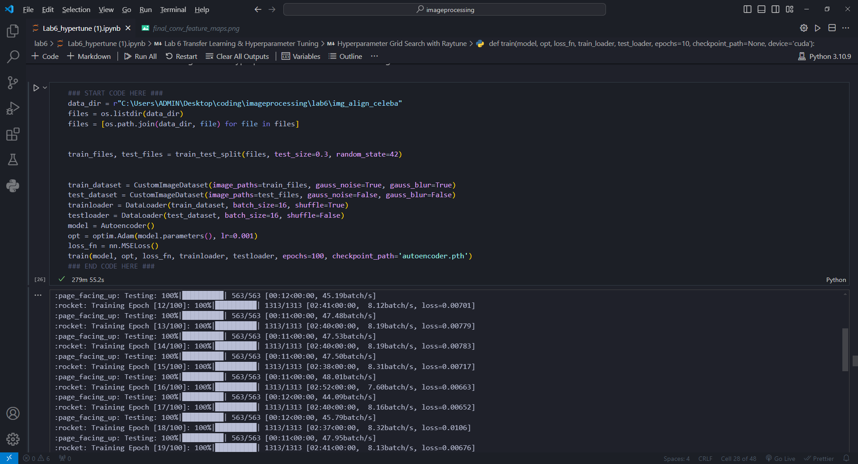

หลังจากที่ได้ best config มาก็จะนำbest config มา train Autoencoder() model

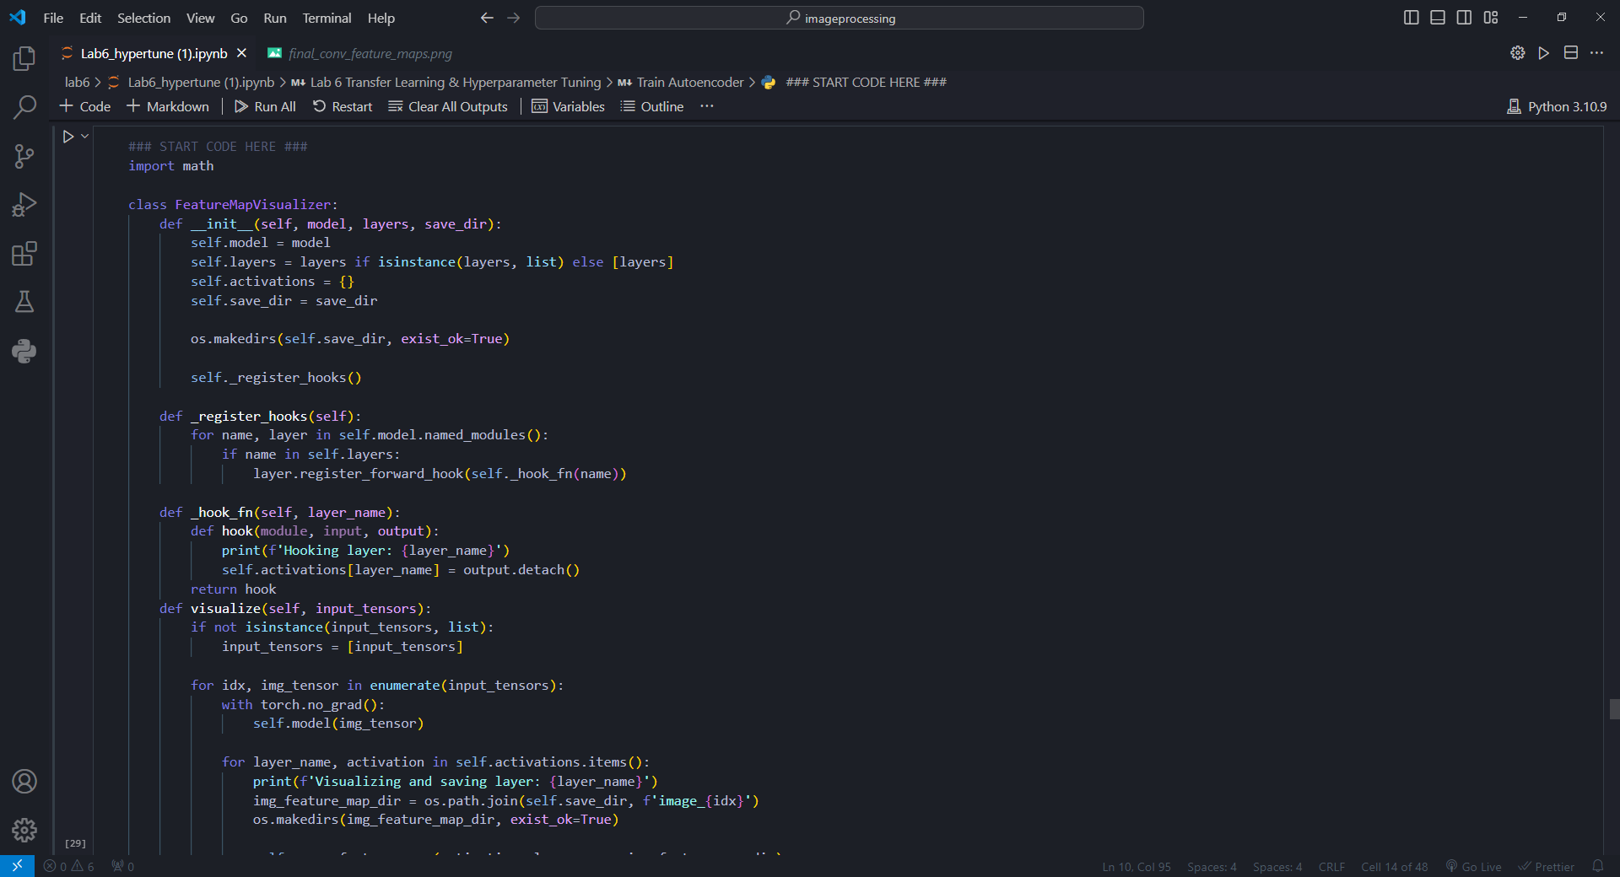

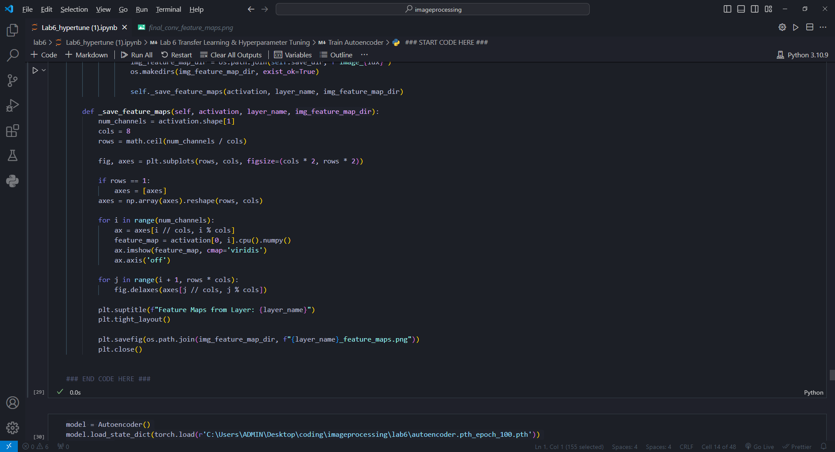

ใช้ class FeatureMapVisualizer() ในการ visualize feature maps โดยจะสามารถกำหนด layers ที่ต้องการ visualize และ save ภาพใน folder ที่ต้องการได้

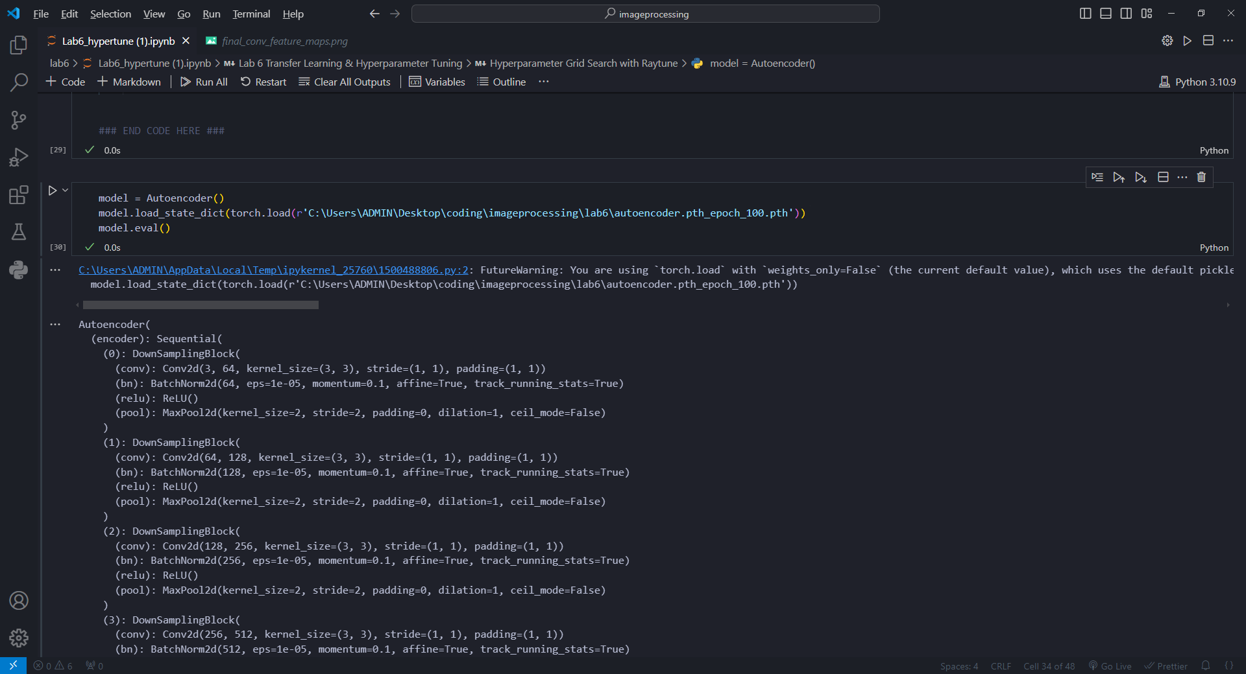

ทำการโหลด model Autoencoder() ที่ได้ save เอาไว้

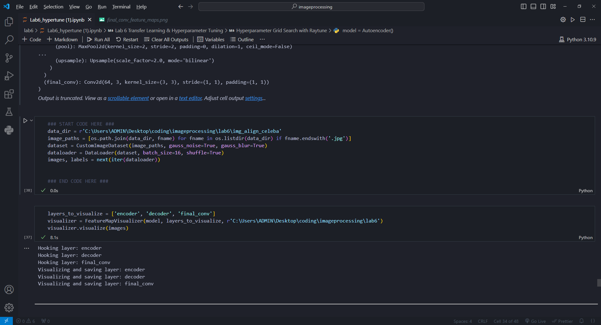

นำภาพมา visualize feature maps จะได้ผลลัพธ์ดังภาพด้านล่าง

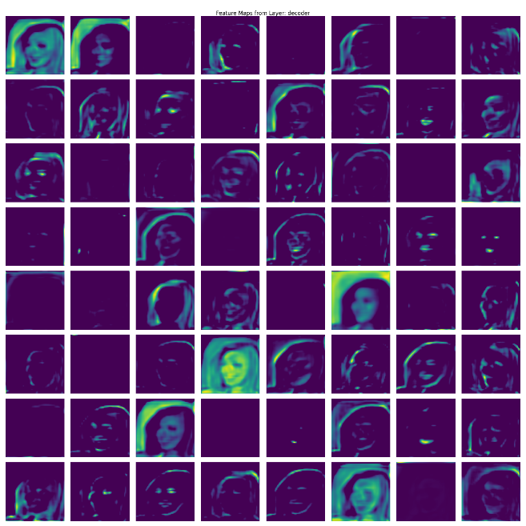

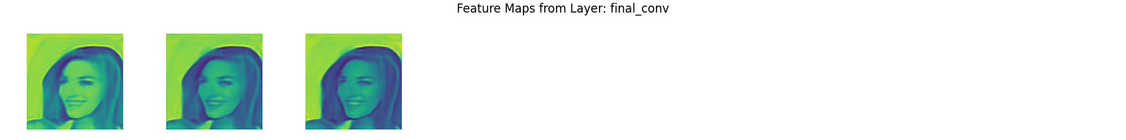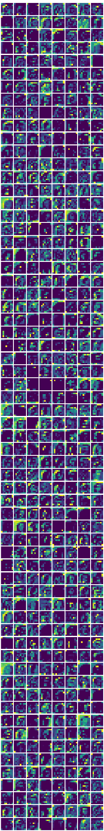

Hyperparameter Random Search with Raytune

คือการหา parameter ที่ดีที่สุดในการ train ด้วยการ random

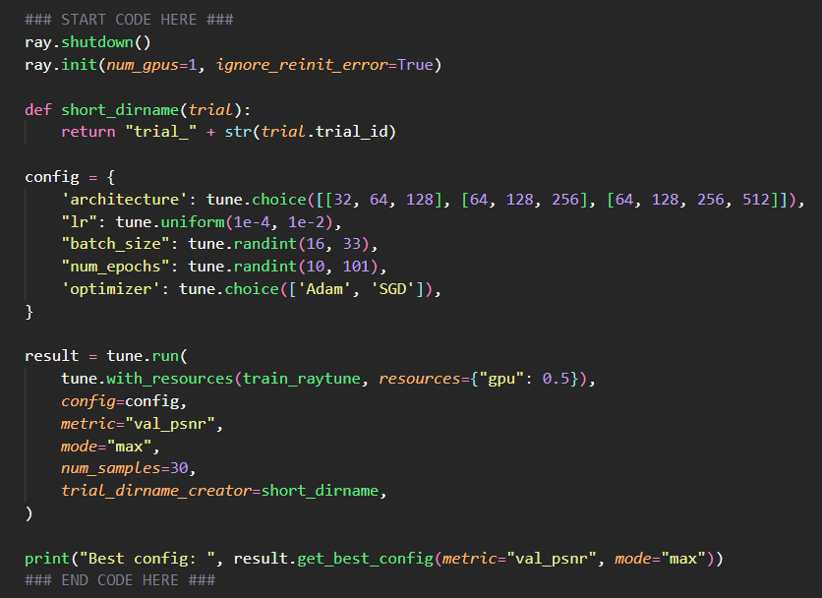

โดยตั้งค่า config มีการสุ่ม architecture 3 แบบ สุ่ม learning rate ตั้งแต่ 1e-4 ถึง 1e-2 สุ่ม batch size ตั้งแต่ 16 ถึง 32 สุ่มจำนวน epoch ตั้งแต่ 10 ถึง 100 และสุ่ม optimizer ระหว่าง Adam และ SDG

ตามโจทย์ให้ random search with 80 samples แต่เนื่องด้วยเวลาที่จำกัดและระยะเวลาที่ใช้ค่อนข้างนานจึงขอลดเหลือ 30 samples โดยจะทำการ save ผลลัพธ์ไว้ใน folder ray_results

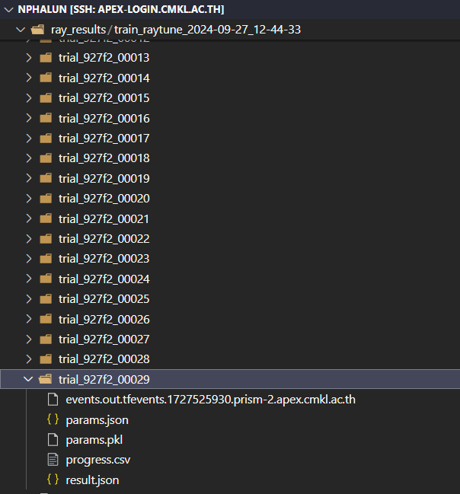

โดยหลังจาก random search 30 samples ได้ best config เป็น

Architecture: [64, 128, 256, 512], Learning rate: 0.0007686928707777884, Batch size: 19,

Epochs: 88, Optimizer: Adam

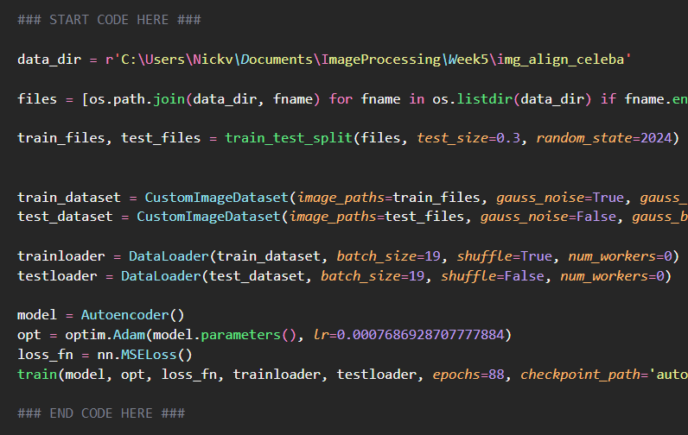

นำ Architecture ที่ได้มาปรับ model Autoencoder() แล้วทำการ train โดยปรับค่าต่างๆตาม best config

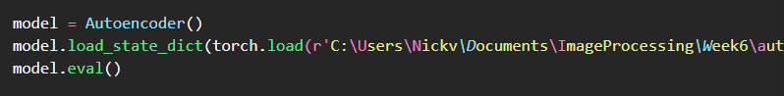

เมื่อ train เสร็จเรียบร้อยก็ทำการโหลด model เพื่อนำมาใช้แสดง feature maps โดยจะได้ผลลัพธ์ดังนี้